ПИШПЕК
Бул доор боюнча маалымат азырынча табыла элек
42.86764, 74.59535

Фотография пока не добавлена
КЫРГЫЗЧА
Бул доор боюнча маалымат азырынча табыла элек.

ФРУНЗЕ
Эне жана балалык институту
42.86764, 74.59535
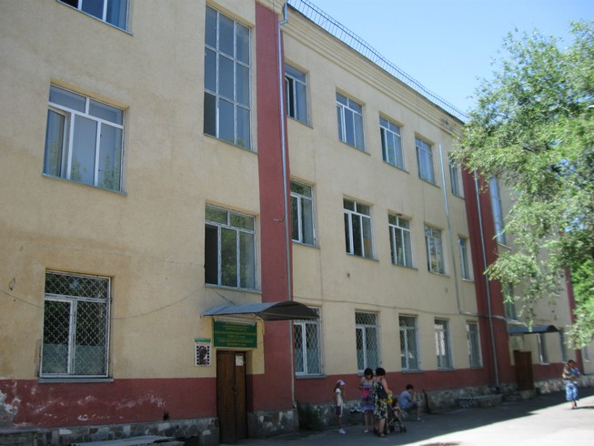
Институт материнства и детства · Владимира Петрова
КЫРГЫЗЧА Эне жана балалык институту
﻿ Эне жана балалык институту. Петровдун фотосу Эне жана бала институтунун имараты 1940-жылы курулган.
Булак: https://bimap.su/description/frunze/39_Institut_Materi.txt · BIMAP
Фотографии и материалы принадлежат их авторам; лицензия не указана

БИШКЕК
Бул доор боюнча маалымат азырынча табыла элек
42.86764, 74.59535

Фотография пока не добавлена
КЫРГЫЗЧА
Бул доор боюнча маалымат азырынча табыла элек.

